KLASA: 023-01/22-02/02
URBROJ: 238/27-159-01-02/02-22-2
Samobor, 07.03.2022.g.

Trgovačko društvo Komunalac d.o.o., Samobor, Ulica 151. samoborske brigade HV 2 temeljem Odluke direktora Društva, KLASA: 023-01/22-02/02, URBROJ: 238/27-159-01-02/02-22-1 od 07.03.2022.g. raspisuje

JAVNI NATJEČAJ

- Prodaje se sljedeća imovina:

a.) MERCEDES PODIZAČ

Vrsta vozila: teretno vozilo
Oblik karoserije: s nosačem za kontejner
Osnovna namjena: za prijevoz kontejnera
Registarske oznake: ZG 5968-K
Marka i tip vozila: MERCEDES ATEGO 1517
Boja: žuta
Kilometara: 697.902 km
Registrirano do: 03.06.2022.g.
Godina proizvodnje: 2000.
Nabavljeno: 13.01.2000.
Vozilo je u voznom stanju, tehnički ispravnom stanju, radno sposobno.
Početna cijena: 75.000,00 kn + PDV

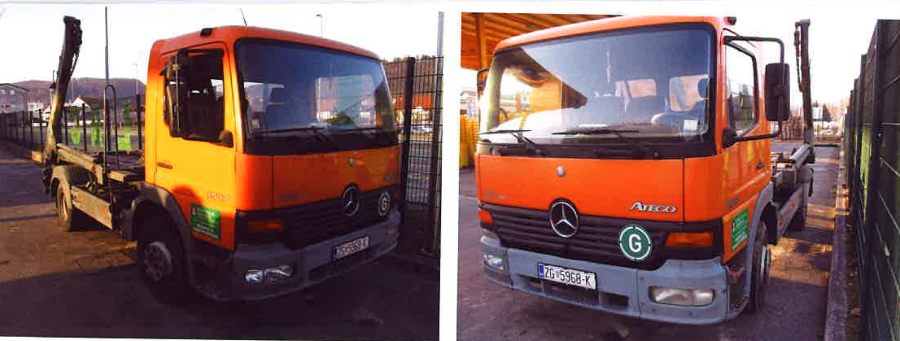

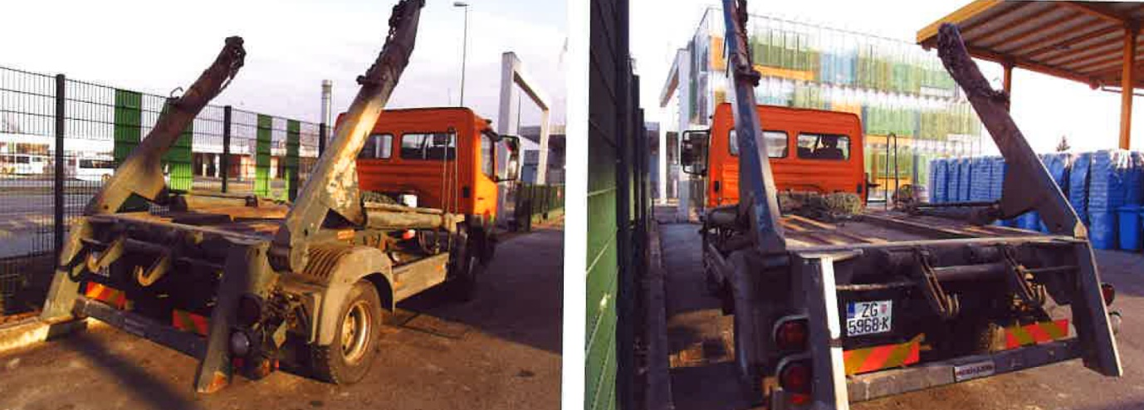

b) MERCEDES PODIZAČ

Vrsta vozila: teretno vozilo
Oblik karoserije: s nosačem za kontejner
Osnovna namjena: za prijevoz kontejnera
Reg. oznake: ZG 7093-H
Marka i tip vozila: MERCEDES ATEGO 1517
Boja: narančasta
Registrirano do: 14.04.2022.g.
Kilometara: 750.823 km
Godina proizvodnje: 2000.
Nabavljen: 12.01.2000.
Vozilo je u voznom stanju, tehnički ispravnom stanju, radno sposobno.
Početna cijena: 75.000,00 kn +PDV

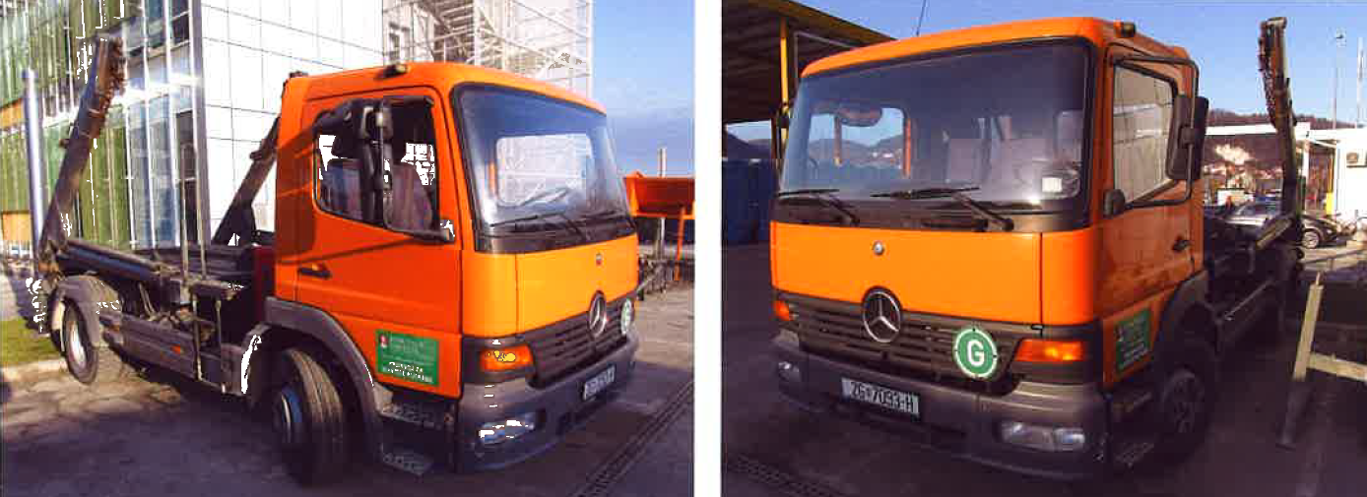

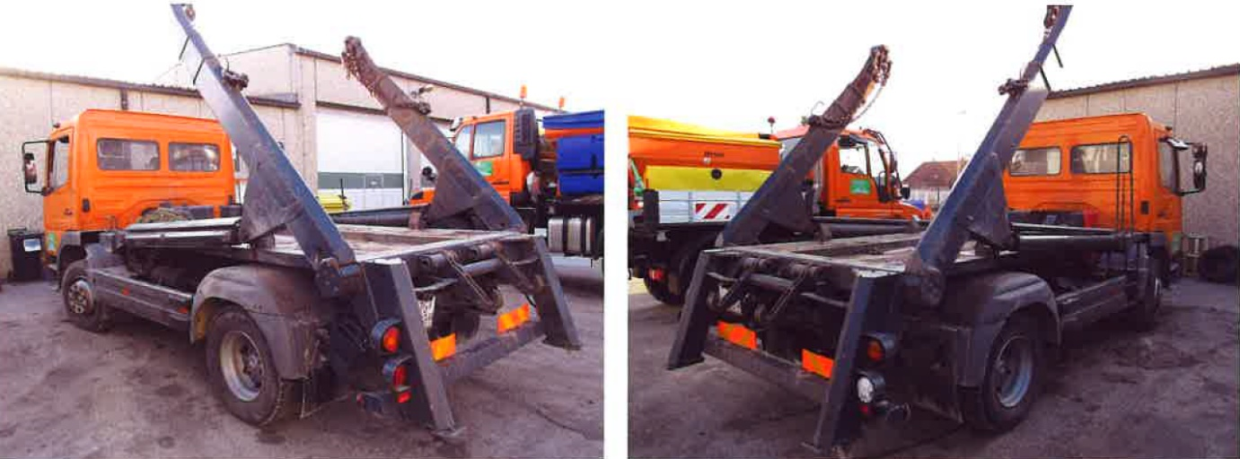

- NAČIN I UVJETI PRODAJE
Imovina iz točke 1. ovog javnog natječaja kupuje se po sistemu viđeno-kupljeno. Zainteresirani natjecatelji mogu pogledati vozila svaki radni dan od 7,00 - 15,00 sati na lokaciji sjedišta prodavatelja Ulica 151. samoborske brigade HV 2 u Samoboru, te prethodno nazvati radi dogovora, Voditelja Službe održavanja vozila, Krešu Obranića, na broj mobitela: 091 3362-528.

- SADRŽAJ PONUDE

Ponuda mora sadržavati:
- podatke o ponuditelju: ime i prezime ili naziv obrta ili trgovačkog društva, OIB, izvadak iz sudskog ili obrtnog registra ili preslika osobne iskaznice i sjedište ili adresu.
- ime i prezime osobe za kontakt s brojem telefona, mobitela ili e-mail adrese,
- naznaku da se ponuda odnosi na kupnju vozila (navesti na koje se odnosi),
- jedinična cijena za predmet prodaje s pdv-om.
- Dokaz o uplaćenoj jamčevini u iznosu od 10 % nuđene cijene sa PDV-om, uplaćeno na IBAN HR 27 24840081100481256 poziv na broj: OIB ponuditelja.

- Imovina iz točke 1. ovog javnog nadmetanja prodaje se prikupljanjem pisanih ponuda putem zatvorenih omotnica dostavljenih neposredno ili poštom preporučeno na adresu:
Komunalac d.o.o., Samobor, Ulica 151. samoborske brigade HV 2,

uz naznaku „Ponuda za kupnju TERETNO VOZILO MERCEDES PODIZAČ, REG. ZG 5968-K - ne otvarati“, ili
uz naznaku „Ponuda za kupnju - TERETNO VOZILO MERCEDES PODIZAČ REG. ZG 7093-H ne otvarati“.

- Rok za dostavu ponuda 14.03.2022. godine do 12,00 sati.

- KRITERIJI PRODAJE I IZBOR NAJPOVOLJNIJE PONUDE
Kriterij odabira najpovoljnije ponude je najviša ponuđena cijena. Ukoliko pristignu dvije identične ponude s istim iznosom ponuđene cijene, odabrati će se prvo pristigla ponuda.

S najpovoljnijim ponuditeljem sklopit će se ugovor o kupoprodaji ili će mu biti ispostavljen račun, odmah nakon završetka otvaranja ponuda. Svi troškove prijenosa na drugu osobu i ostali mogući troškovi su teret najpovoljnijeg ponuditelja.

Odabrani najpovoljniji kupac dužan je sklopiti kupoprodajni ugovor i platiti kupoprodajnu cijenu odmah na poziv Komunalac d.o.o., Samobor. Ukoliko odabrani najpovoljniji ponuditelj u roku ne uplati ostali dio ponuđene cijene (ponuđena cijena umanjena za 10% jamčevine), smatrat će se da je odustao od kupnje.

- Direktor Društva zadržava pravo poništenja javnog natječaja i pravo ne prihvatiti ponudu niti jednog natjecatelja, bez obrazloženja.

KOMUNALAC d.o.o.
Direktor:
Renato Raguž, dipl.ing.stroj.

